太仓科洛普线束有限公司
MFG/PRO客户化
需求说明书

上海易掌舵电子技术有限公司
徐望荣
邮编：200040
电话：021-62496018-812
传真：021-62496016
电子邮件：frankxu@e-steering.com.cn

- 文档控制
·文档修改列表Chang Records List
日期Date 作者Author 版本Version 修改说明Change Reference
10/01/04 | Frank Xu | 1.5

- 文档审阅Reviewers
·审阅Reviews
Name Position

·分发Distribution
Copy No. Name Location

1、前言

项目目标

本客户化需求说明书针对太仓科洛普线束有限公司所提出的在管理销售订单和销售发票过程中，对不同的客户要求，灵活计算铜价对产品定价的影响。

项目来源

本说明书基于：

需求文档来源
- 客户化程序文档资料格式_CHT.doc

需求概要说明初述
- 太仓科洛普线束有限公司：
- 易掌舵公司：

需求概要说明书审阅

项目范围

本需求说明书主要针对以下功能：

项目前提及环境

项目前提
- 销售流程中的销售订单维护使用客户订单维护（菜单号：7.1.1）
- 销售发票打印功能使用发票打印（菜单号：7.13.3）

本客户化开发需求主要基于下列条件及环境：
- MFG/PRO版本：eB2
- Progress版本：9.1D
- 软件平台：Windows NT
- 软件界面： 图形界面GUI
- 语言：CH

2、客户化详细需求
2.1：在科洛普（太仓）线束技术有限公司生产材料中，铜占据重要地位和成分，而且铜的价格随着市场波动很频繁，铜的价格如同在期货市场一样每天都在变化；
铜价（相对固定价格，半年调整） 铜价（浮动价格，每天调整）
铜价A 铜价B
上半年 ￥24/kg 04-01-01 ￥25/kg
下半年 ￥26/kg 04-01-02 ￥25.5/kg
04-01-03 ￥24.5/kg
04-01-04 ￥26/kg
04-01-05 ￥27/kg
04-01-06 ￥28/kg
2.2：根据不同的客户要求，科洛普（太仓）线束技术有限公司在和客户签订销售订单合同时，规定在产品价格中铜价的确定原则：有的客户是根据每天铜的价格来确定产品价格；有的客户是根据每半年铜的价格确定产品价格；有的客户是某固定铜价确定产品价格。
2.3：因此，在维护销售订单时根据客户的要求，当客户要求是每天铜价来确定产品价格时，系统会根据订单日期计算当天的铜价来确定产品的价格；当客户要求是每半年度铜价来确定产品价格时，系统会根据半年度的铜价来确定产品的价格；而当客户要求是某固定铜价来确定产品价格时，系统会根据这一固定铜价来确定产品的价格；
2.4：在打印发票时根据不同客户的要求，灵活控制在打印发票日期时因铜价的变化而对金额的影响；

3、基础数据设定
2.1 客户要求识别
客户要求识别是通过在客户资料维护（菜单号2.1.1）中的字段Class来识别。通过该字段，确定的要求是每天计算铜价还是每半年计算铜价，还是固定铜价；
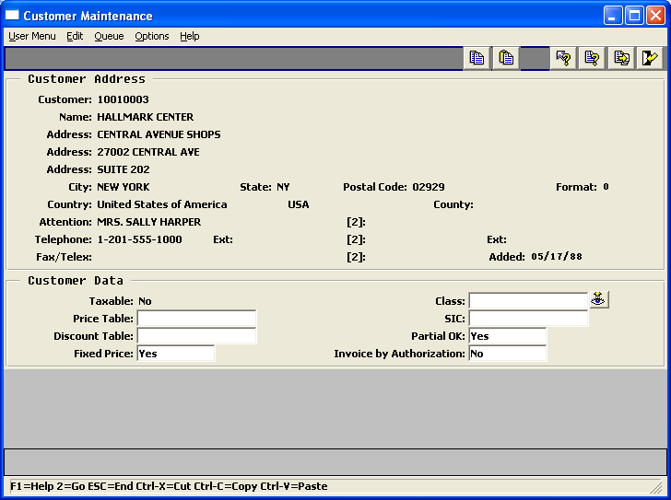
此字段识别客户要求

2.2 客户分类和铜类确定
客户分类确定和铜类确定是通过分析代码来完成，分析偌代码维护菜单（1.8.1）：
2.2.1 客户分类确定维护：
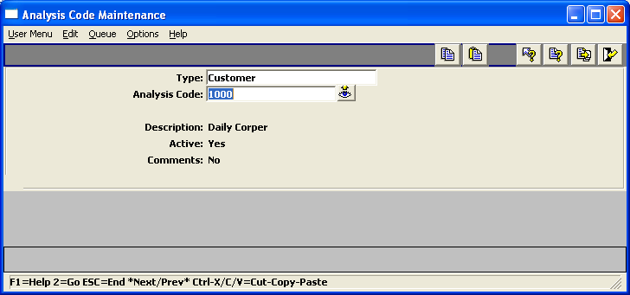
特别注意：
⑴ Type字段的值只能是Customer；
⑵ Analysis Code的值是在客户分类中Class字段设定的值；在Class字段设定的每一个值都要在该维护中维护一次；
2.2.2 铜类确定维护：
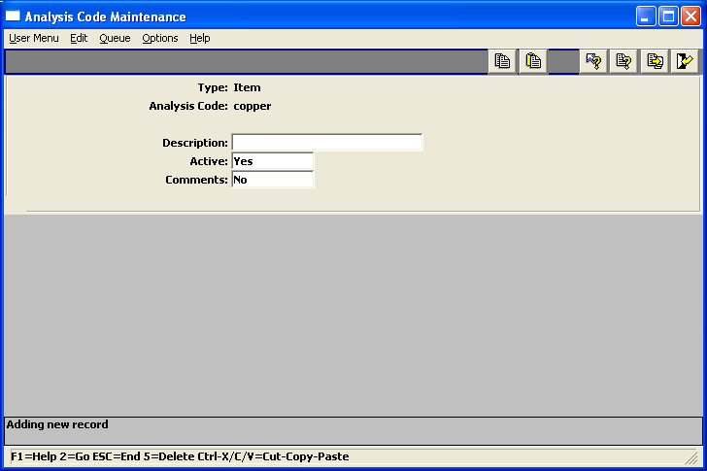
特别注意：
⑴ Type字段的值只能是Item；
⑵ Analysis Code的值是只需设定一个值：copper

2.3 铜价维护
铜价维护在价格表中维护（菜单号：1.10.1.1），具体维护说明：
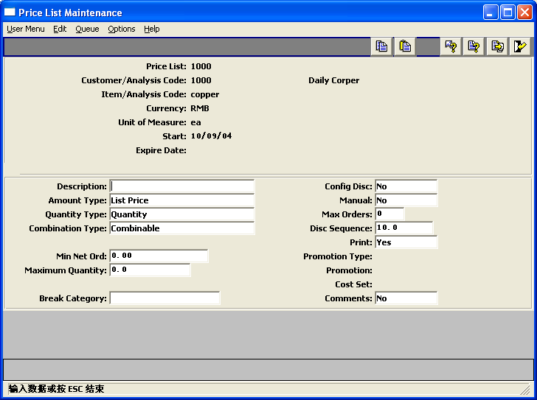
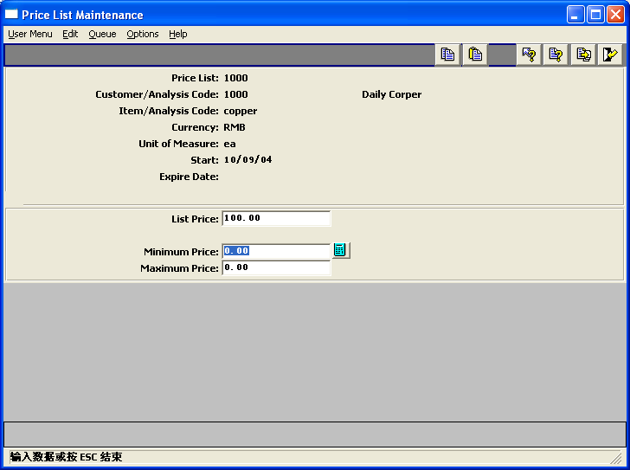
特别注意：
⑴ Price List：价格表代码与客户的Class值设定为同样的值；对于铜的基准价格表，其价格表代码用“Base”区别；
⑵ Customer/Analysis Code：客户/分析代码的值与分析代码（1.8.1）设定的值一致；
⑶ Item/Analysis Code：零件/分析代码的值是只需设定一个值：copper

2.4 产品标准成本维护
产品标准成本维护在零件成本数据维护（菜单号1.4.9），这是系统的标准功能。

4、销售订单维护
3.1目标功能：维护销售客户订单数据，根据客户订单日期计算产品因铜价变化而影响产品的定价。
计算逻辑：
⑴ 产品的标准成本：在菜单1.4.9中设定；
⑵ 铜的基准价格：在价格表Base设定（1.10.1.1）；
⑶ 铜在订单日期时的价格：在价格表设定(1.10.1.1)，价格表代码决定铜价是每天/每半年/固定的价格；
⑷ 客户代码：在客户订单维护（7.1.1）中决定；
⑸ 铜在单位产品中的用量：在产品（零件）数据维护中设定；
⑥ 产品计算公式：
订单日期的产品价格＝ ⑴ - ⑵*⑸ + ⑶*⑸

3.2 维护界面：同系统标准功能一致
3.3 新增结构表：N/A
4.4程序清单：xxsosomt.p

5、发票打印
4.1目标功能：计算在发票打印日期的哪一天因铜价变化而影响产品单价，从而影响整张发票的金额；
4.2 输出界面：同系统标准打印发票输出界面一致，整张发票因铜价变化部分的金额反映在发票的尾部栏的Additional 10 : 100.00① 部分。
附：发票样张，仅供参考。

Company Name I N V O I C E
Address1
Address2 Invoice Number: 00-10000
Address3 Invoice Date: 10/10/04 Page: 1
Post Cost Print Date: 10/10/04

Bill To: 001 Sold To: 001

PEI Computers Ltd. PEI Computers Ltd.
37 Atlantic Road 37 Atlantic Road
Avonlea P5A W2D Avonlea P5A W2D
Canada Canada

Sales Order: SO1001 Ship Date: 06/25/04
Order Date: 06/25/04 Purchase Order:
Salesperson 1: NONE Ship-To: 001
Ship Via: AIR
Credit Terms: 2/10-30 Bill of Lading:
2% DISCOUNT IN 10;DUE 30 FOB Point: Shipping Point
Resale:
Remarks:

Item Number UM Qty to Inv Qty B/O Tax Unit Price Extended Price
------------------ -- ---------- ---------- --- --------------- -------------------------------------------------------
44-100 EA 1000.0 0.0 no 1,000.00 1,000,000.00
CONTROL UNIT, HOME USE

---------------------------------------------------------------------------------------------------------------------

Currency: USD Line Total: 1,000,000.00
0.00% Discount: 0.00
Tax Date: 06/25/04 Additional 10 : 100.00①
Containers: 0.00 TAX-FREIGHT 11 : 0.00
Line Charges: 0.00 TAX-SERVICE 21 : 0.00
Total Tax: 0.00
Total: 1,000,000.00

备注：① 因发票日期和订单日期不一致而产生的铜价差异影响整张发票的金额差异在此处反映；

4.3 新增结构表：N/A
4.4程序清单：xxsoivpr.p

6、程序清单

功能描述 | 主程序 | 被调用子程序(*.p) | 被调用程序(*.i) | 备注

